**МІНІСТЕРСТВО ОСВІТИ І НАУКИ УКРАЇНИ**

**НАЦІОНАЛЬНОМУ УНІВЕРСИТЕТІ “ЛЬВІВСЬКА ПОЛІТЕХНІКА”**

**Кафедра систем штучного інтелекту**

**Лабораторна робота №13**

з дисципліни

«Організація баз даних та знань»

**Виконав:**

студент групи КН-208

Гецянин Дмитро

**Викладач:**

Мельникова Н.І.

Львів – 2019 р.

**Варіант 3**

**Мета роботи:** Навчитися аналізувати роботу СУБД та оптимізовувати виконання складних запитів на вибірку даних. Виконати аналіз складних запитів за допомогою директиви EXPLAIN, модифікувати найповільніші запити з метою їх пришвидчення.

**Хід роботи**

1. За допомогою директиви SHOW INDEX визначимо наявні індекси для таблиць customer, product, basket I basket_order.

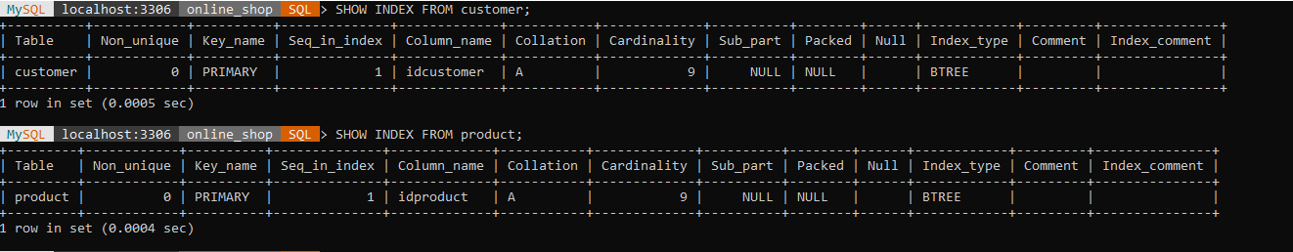

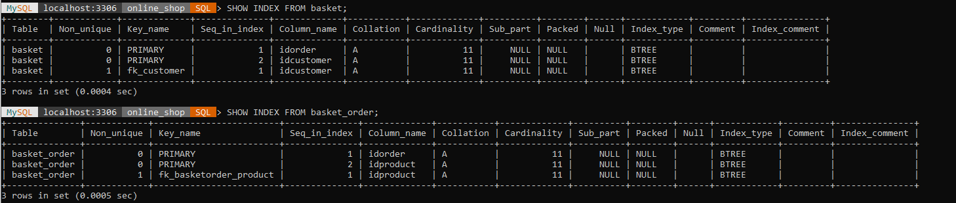

2. Створимо новий індекс для таблиці customer

**CREATE** **INDEX** customer_indx **ON** customer (idcustomer, login);

**SHOW** **INDEX** **FROM** customer;

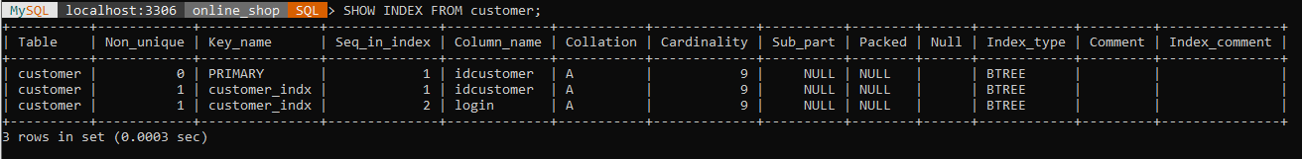

3. Виконаємо аналіз виконання складного запиту з однієї з попередніх робіт використовуючи EXPLAIN та опцію STRAIGHT_JOIN.

**EXPLAIN** **SELECT** product.idproduct, product.name, category.name

**FROM** (product **INNER** **JOIN** product_category)

**INNER** **JOIN** category

**ON** product.idproduct = product_category.idproduct

**AND** product_category.idcategory = category.idcategory

**GROUP** **BY** category.name;



**EXPLAIN** **SELECT** STRAIGHT_JOIN product.idproduct, product.name, category.name

**FROM** (product **INNER** **JOIN** product_category)

**INNER** **JOIN** category

**ON** product.idproduct = product_category.idproduct

**AND** product_category.idcategory = category.idcategory

**GROUP** **BY** category.name;



**Висновок:** На даній лабораторній роботі я навчився аналізувати і оптимізувати виконання запитів. Для аналізу запитів було використано директиву EXPLAIN, а для оптимізації – модифікація порядку з’єднання таблиць і створення додаткових індексів